**2018年第三季度环境质量监测分析**

**◆环境空气质量状况**

2018年7-9月，西安市环境空气质量优13天、良52天、轻度污染25天、中度污染2天，分别占监测总天数（92天）的14%、57%、27%、2%。



图1 2018年三季度环境空气质量分级比例

2017年7-9月，西安市环境空气质量优7天、良46天、轻度污染29天、中度污染9天、重度污染1天，分别占监测总天数（92天）的8%、50%、31%、10%、1%。



图2 2017年三季度环境空气质量分级比例

**◆环境空气质量监测**

西安市环境空气质量国控城市点共有13个，分别是高压开关厂、兴庆小区、纺织城、小寨、市人民体育场、高新西区、经开区、长安区、阎良区、临潼区、曲江文化产业集团、广运潭和草滩（清洁对照点）。三季度全市环境空气中二氧化硫季平均浓度值比上年同期下降10.0％，二氧化氮季平均浓度值比上年同期下降17.8％，颗粒物（PM10）季平均浓度值比上年同期下降了22.1％，颗粒物（PM2.5）季平均浓度值比上年同期下降了21.6％，臭氧超标率29.3%。

1、二氧化硫

三季度全市二氧化硫季平均浓度值为9微克/立方米，日平均浓度值范围在5-16微克/立方米之间，无超标样本。二氧化硫季均浓度值与上年同期相比下降了10.0％。详见图3、图4。

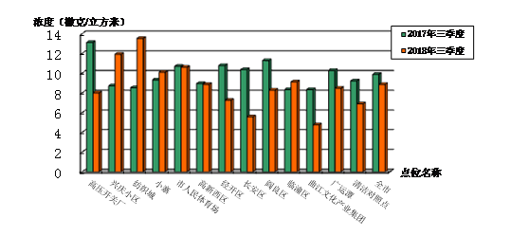 图3 2018年三季度国控点二氧化硫季均值与上年同期比较

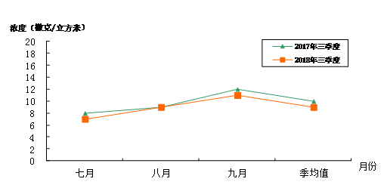 图4 2018年三季度全市二氧化硫月均值与上年同期比较

2、二氧化氮

三季度全市二氧化氮季平均浓度值为37微克/立方米，日平均浓度值范围在15-67微克/立方米之间，无超标样本。二氧化氮季均浓度值与上年同期相比下降了17.8％。详见图5、图6。

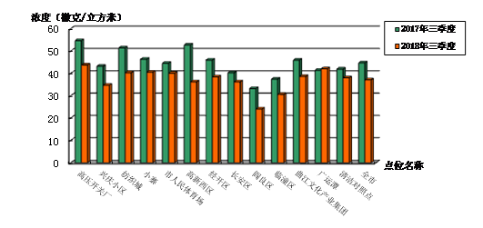 图5 2018年三季度国控点二氧化氮季均值与上年同期比较

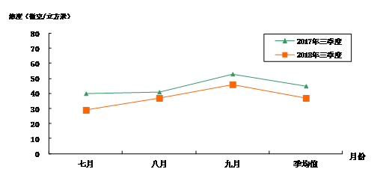 图6 2018年三季度全市二氧化氮月均值与上年同期比较

3、颗粒物（PM10）

三季度全市颗粒物（PM10）季平均浓度值为60微克/立方米，日平均浓度值范围在21-103微克/立方米之间，无超标样本。与上年同期相比，颗粒物（PM10）季均浓度值下降了22.1％。详见图7、图8。

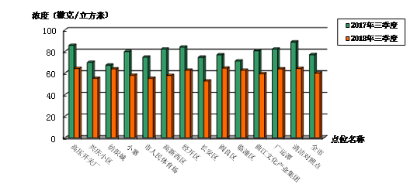

图7 2018年三季度国控点颗粒物PM10季均值与上年同期比较

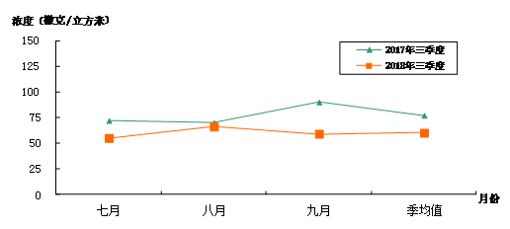 图8 2018年三季度全市颗粒物PM10月均值与上年同期比较

4、颗粒物（PM2.5）

三季度全市颗粒物（PM2.5）季平均浓度值为29微克/立方米，日平均浓度值范围在10-59微克/立方米之间，无超标样本。与上年同期相比，颗粒物（PM2.5）季均浓度值下降了21.6％。详见图9、图10。

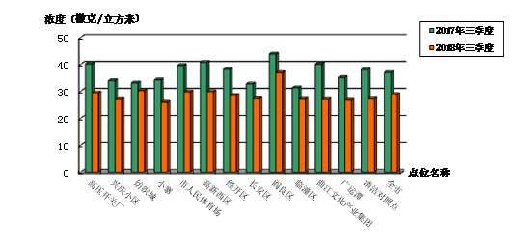

图9 2018年三季度国控点颗粒物PM2.5季均值与上年同期比较

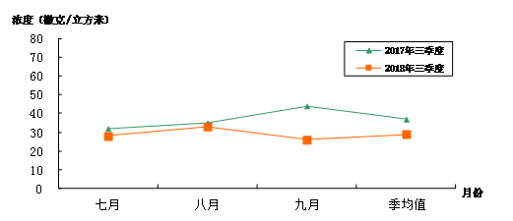 图10 2018年三季度全市颗粒物PM2.5月均值与上年同期比较

5、一氧化碳

三季度全市一氧化碳24小时平均第95百分位数的浓度为1.2毫克/立方米。日平均浓度值范围在0.6-1.3毫克/立方米之间，无超标样本。

6、臭氧日最大8小时平均值

三季度全市臭氧日最大8小时平均第90百分位数的浓度为201微克/立方米。日最大8小时平均值的范围在30-217微克/立方米之间，最大超标倍数为0.36倍。全市超标样本数为27个，超标率29.3%。

7、降尘

2018年三季度降尘监测点位14个，取得有效数据42个，自然降尘量月均值范围在4.0-46.4吨/平方公里·30天之间，三季度中自然降尘的最高值出现在7月份的小寨点位，为46.4吨/平方公里·30天。三季度季均值为12.2吨/平方公里·30天，低于标准32.6%，与上年同期相比季均值下降了12.9%，详见图11。

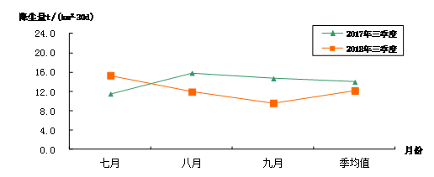

图11 2018年三季度降尘量与上年同期比较

8、降水

2018年三季度降水点位为三个，分别是莲湖区站、省气象局和市监测站。共获取降水样本45个，未出现酸雨样本，pH季均值为7.05。上年同期，共获取降水样本57个，pH季均值为6.66，未出现酸雨样本。

**◆水环境质量监测**

2018年三季度对西安市13条河流的28个监测断面、排污渠系的3个监测断面以及饮用水源地的4个监测点位分别进行了常规监测。河流的水质状况根据《地表水环境质量标准》（GB3838-2002）按功能区划分类别进行评价，评价项目为：pH、溶解氧、高锰酸盐指数、化学需氧量、生化需氧量、氨氮、总磷、铜、锌、氟化物、硒、砷、汞、镉、铬(六价)、铅、氰化物、挥发酚、石油类、阴离子表面活性剂和硫化物；饮用水源地地表水水质按《地表水环境质量标准》（GB3838-2002）Ⅲ类标准评价；饮用水源地地下水水质按《地下水质量标准》（GB/T14848-2017）的Ⅲ类标准进行评价；排污渠系3个断面的水质按《地表水环境质量标准》（GB3838-2002）的Ⅳ类标准进行评价。

各河流水质评价结果见图12和表1，河流主要污染物评价结果见表2，排污渠系水质评价结果见表3。



图12 2018年三季度各河流水质评价结果

|  |  |  |
| --- | --- | --- |
| **表1 2018年三季度河流水质类别评价结果** | | |
| 水质类别 | 断面个数（个） | 占监测断面的百分比（%） |
| I类 | 1 | 3.6 |
| Ⅱ类 | 12 | 42.9 |
| Ⅲ类 | 7 | 25.0 |
| V类 | 3 | 10.7 |
| 劣V类 | 5 | 17.8 |

|  |  |  |  |
| --- | --- | --- | --- |
| **表2 2018年三季度河流主要污染物评价结果** | | | |
| 监测项目 | 出现超标断面个数（个） | 最大值超标断面 | |
| 断面名称 | 超标倍数 |
| 氨氮 | 6 | 丈八沟 | 2.36 |
| 总磷（以P计） | 5 | 丈八沟 | 2.25 |

|  |  |  |  |  |  |
| --- | --- | --- | --- | --- | --- |
| **表3 2018年三季度排污渠系水质评价结果** | | | | | |
| 断面  代码 | 断面  名称 | 污染综合指数 | | 变化百分比(%) | 主要超标污染物 |
| 2017  三季度 | 2018  三季度 |
| 92 | 贾家滩 | 4.3 | 11.06 | 157.2 | 氨氮、总磷、化学需氧量 |
| 100 | 西兴隆 | 3.95 | 3.7 | -6.3 | -- |
| 121 | 小北门 | 17.65 | 4.87 | -72.4 | 氨氮 |
| 合计 | | 25.9 | 19.63 | -24.2 |  |

监测结果表明：

2018年三季度西安市13条河流污染程度由重至轻排序依次为：皂河〉泾河〉潏河〉新河〉滈河〉临河〉石川河〉黑河〉灞河〉浐河〉沣河〉渭河〉涝河。13条河流中，潏河浐河、滈河和黑河的水质污染较上年同期有所加重，其余9条河流的水质污染较上年同期有所减轻，其中综合污染指数降幅最大的为皂河。全市河流综合污染指数较上年同期下降了38.6%，整体水质污染减轻。

2018年三季度全市28个监测断面中，有20个监测断面的水质达到其功能区划分类别,它们分别是咸阳铁桥、天江人渡、耿镇桥、新丰桥、艾蒿坪、田峪口、黑河入渭口、涝河入渭口、沣河口、严家渠、三里桥、蓝田县城、马渡王、灞河口、高桥、田家湾、杜曲、滈入潏、马东村和石川河入渭断面。在28个监测断面中，有1个断面达到I类水质，12个断面达到Ⅱ类水质，7个断面达到Ⅲ类水质， 3个断面为V类水质，5个断面为劣V类水质。河流的主要污染物为氨氮和总磷。

三季度排污渠系的3个监测断面中，西兴隆断面水质达到了《地表水环境质量标准》（GB3838-2002）的Ⅳ类标准，为Ⅳ类水质；贾家滩和小北门断面水质超标，分别为劣V类水质和V类水质。排污渠系主要污染物为氨氮、总磷和化学需氧量。

2018年三季度对全市4个市级饮用水源地进行了常规监测和全分析监测（地表水109项，地下水89项）。结果表明，全市4个饮用水源地监测点位的所有项目全部达到《地表水环境质量标准》（GB3838-2002）和《地下水质量标准》（GB/T14848-2017）的Ⅲ类标准。三季度全市饮用水源地取水总量为16074.76万吨，达标率为100%。

**◆声环境质量监测**

2018年三季度全市功能区噪声监测为陕西宾馆、建筑科技大学、东六路、省气象局、钟楼、汉庭连锁酒店丝绸群雕店（原高压电瓷厂）、四医大贵宾楼（原搪瓷厂）、西五路8个点位，分别代表5个类型区域，其中陕西宾馆代表特殊住宅区；建筑科技大学代表居民文教区；东六路、省气象局、钟楼代表居住、商业、工业混杂区；汉庭连锁酒店丝绸群雕店代表工业集中区；四医大贵宾楼和西五路代表交通干线道路两侧区。每季度监测一次。

2018年三季度对西安市功能区噪声进行了例行监测，结果见表4及图13、图14。

|  |  |  |  |  |  |  |  |  |  |  |
| --- | --- | --- | --- | --- | --- | --- | --- | --- | --- | --- |
| 表4 2018年三季度西安市功能区噪声定期监测统计 | | | | | | | | | | |
| 功能区 | 特殊住宅区 | | 居民文教区 | | 居住、商业、工业混杂区 | | 工业集中区 | | 交通干线道路两侧区 | |
| 昼间 | 夜间 | 昼间 | 夜间 | 昼间 | 夜间 | 昼间 | 夜间 | 昼间 | 夜间 |
| 去年同期 | ***59*** | ***53*** | ***67*** | ***68*** | 57 | ***52*** | 58 | 55 | 68 | ***62*** |
| 本季度 | ***58*** | ***55*** | ***65*** | ***46*** | 56 | ***53*** | 59 | 54 | 68 | ***64*** |
| 国标 | 50 | 40 | 55 | 45 | 60 | 50 | 65 | 55 | 70 | 55 |

注：栏目中倾斜字体的噪声值属于超标。

由表4可知，全市功能区噪声监测五个区域中，特殊住宅区和居民文教区的昼间噪声由于受到建筑施工和地铁施工的影响超标较重，其余3个区域昼间噪声均达标； 5个功能区的夜间噪声除工业集中区达标外，其余4个功能区夜间噪声均超标，其中特殊住宅区夜间噪声超标严重。5个功能区中噪声最低的是居民文教区的夜间噪声，最高的是交通干线道路两侧区的昼间噪声。

从图13、图14可看出：与上年同期相比，特殊住宅区的昼间噪声低于上年同期1分贝，夜间噪声高于上年同期2分贝；居民文教区昼间和夜间噪声分别低于上年同期2分贝和22分贝；居住、商业、工业混杂区昼间噪声低于上年同期1分贝，夜间噪声高于上年同期1分贝；工业集中区的昼间噪声高于上年同期1分贝，夜间噪声低于上年同期1分贝；交通干线道路两侧区的昼间噪声与上年同期持平，夜间噪声高于上年同期2分贝。

2018年三季度功能区噪声与上年同期相比，居民文教区噪声有所下降，其余功能区噪声变化不大。与国标相比，5个功能区中昼间噪声有3个功能区达标，夜间有1个功能区达标。

图13 2018年三季度昼间噪声与上年同期变化比较

图14 2018年三季度夜间噪声与上年同期变化比较

**◆辐射环境质量监测**

2018年三季度2个辐射环境自动监测站点运行状况稳定，监测结果在正常水平范围内波动，陆地γ剂量率日平均值为0.0901～0.1204μGy/h，季平均值为0.1038μGy/h。

注：陕西省放射性水平调查值为：原野0.070~0.190μGy/h；道路0.060~0.200μGy/h；室内0.090~0.200μGy/h。

图15 2018年第三季度辐射自动检测值变化曲线图

**主办**：**西安市环境监测站信息统计室**